

Bande Radiante
RayLine

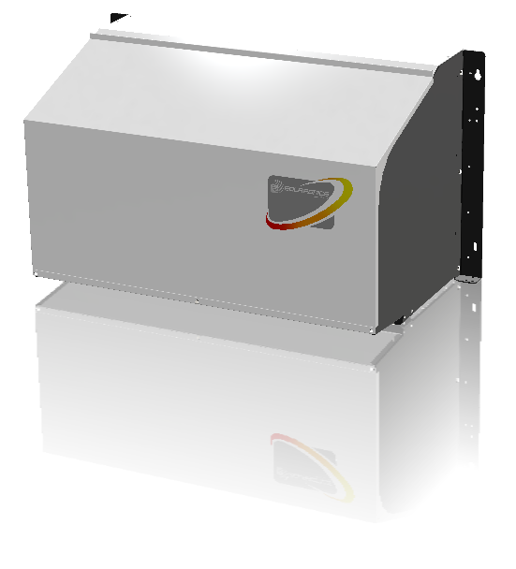

- Caractéristiques techniques
  - Groupe de combustion
 |  | RSB
 |  | 65 | 75 | 110 | 130 | 165 | 200 | 220
Débit calorifique grande allure | kW PCS | 61 | 75 | 106 | 134 | 162 | 192 | 220
Débit calorifique grande allure | kW PCI | 55 | 65 | 95 | 120 | 145 | 175 | 200
Débit calorifique petite allure | kW PCI | - | - | 55 | 70 | 90 | 115 | 120
Rendement de combustion | % | 92
Débit de gaz G20 | m³/h | 5,8 | 6,9 | 10,1 | 12,7 | 15,3 | 18,5 | 21,2
Débit de gaz G25 | m³/h | 6,8 | 8,0 | 11,7 | 14,7 | 17,8 | 21,5 | 24,6
Masse totale | kg | 132 |  | 156
Raccordement gaz |  | 3/4’’ |  | 1’’
Tension d’alimentation |  | 3 x 400V / 50Hz + N + T
Consommation électrique | A | 1,7 |  | 3,2 |  |  | 4,6
Consommation électrique | W | 950 |  | 1800 |  |  | 2600
Raccordement fumisterie (B22) | mm | 130
Longueur de bande radiante minimum-maximum
Monotube ø250 | m | 90-150 |  |  | 130-190 |  | 170-250
Bitube ø250 | m | 50-80 |  |  | 70-100 |  | 90-130
Dimensions
A | mm | 1400
A1 | mm | 1450
B | mm | 790
C | mm | 715
C1 | mm | 1110

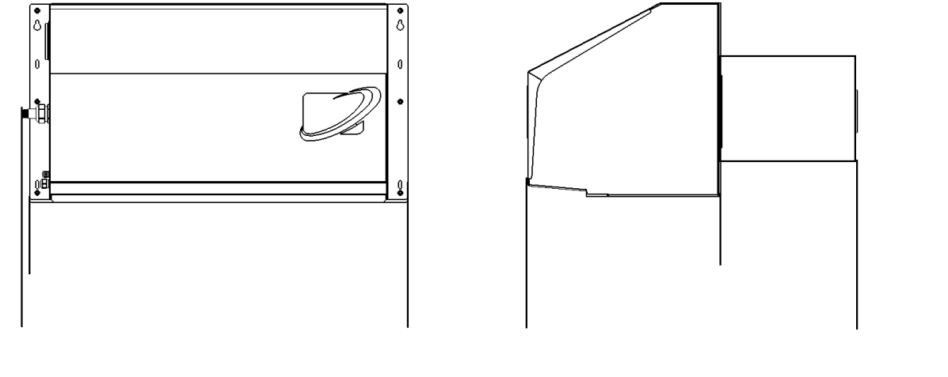
B
A
A1
C
C1

Bande radiante « Tertiaire »
l
 | Monotube | Bitube
Diamètre tube | 1 x 250 mm | 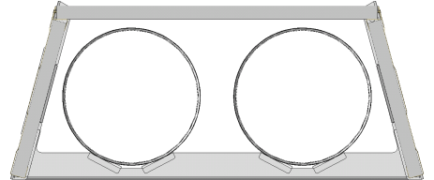  2 x 250 mm
Longueurs standards | 2 m / 4 m  h
Hauteur h | 334 mm
Petite largeur l | 273 mm | 593 mm
Grande largeur L | 452 mm | 772 mm  L
Masse linéique | 12 kg/m | 17 kg/m

  - Bande radiante « Compact »
l
 | Monotube | Bitube
Diamètre tube | 1 x 250 mm | 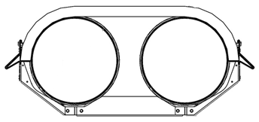  2 x 250 mm
Longueurs standards | 2 m / 4 m  h
Hauteur h | 320 mm
Petite largeur l | 320 mm | 640 mm
Grande largeur L | 405 mm | 725 mm  L
Masse linéique | 8 kg/m | 13 kg/m

- Descriptif produit
  - Groupe de combustion Solaronics RayLine
- Structure et panneaux d’habillage en acier revêtus d’une peinture polyester "compatible bord de mer"
- Chambre de combustion garantie 5 ans
- Guide flamme en acier inoxydable haute température
- Brûleur atmosphérique à 2 allures de fonctionnement en construction standard (à partir du modèle 110)
- Ventilateur de recirculation centrifuge à pales recourbées vers l’arrière : consommation électrique et niveau de bruit minimum
- Moteur triphasé ventilé à chaque extrémité de l’arbre
- Raccordement de fumisterie latéral, avec prise d’analyse de combustion
- Tampon démontable permettant l’inspection du conduit selon réglementation
- Bloc combiné gaz comprenant une double électrovanne gaz et un régulateur de pression intégré
- Equipement de contrôle-commande en coffret métallique étanche IP65, raccordement électrique par bornier rapide
- Boîtier de contrôle et de sécurité, composants haute température et haute résistance, gérant le cycle de fonctionnement, à 2 allures avec report de défaut, réarmement manuel depuis le groupe de combustion et à distance
- Contrôle permanent du débit d’air de combustion par pressostat
- Dispositif d’allumage automatique électronique à distance et contrôle de flamme électronique permanent par une électrode en acier réfractaire
- Electrode de contrôle de flamme directement accessible
- Large accès de maintenance par capotage
- Installation en intérieur, en extérieur sur pignon, en extérieur sur toiture
  - Bande radiante Solaronics RayLine « Tertiaire »
- Système de construction modulaire autorisant toutes les configurations géométriques (coudes 45°, 90°, dévoiements, T, monotube, bitube, …)
- Section trapézoïdale maximisant le flux direct rayonné
- Tubes rayonnants spiralés de diamètre 250 mm en acier aluminié recuit, haute émissivité, sans peinture
- Agrafage par technologie Lindab
- Modules de dilatation
- Habillages en acier prélaqué avec protection surfacique additionnelle
- Raccordement rapide de tous les tubes par brides « Metu® », permettant toute modification ultérieure du réseau
- Accrochage indépendant de chaque module : flexibilité du tracé et de l’assemblage
- Isolation thermique haute densité comportant une face aluminium haute réflectivité

  - Bande radiante Solaronics RayLine « Compact »
- Système de construction modulaire autorisant toutes les configurations géométriques (coudes 45°, 90°, dévoiements, T, monotube, bitube, …)
- Section optimisée maximisant le flux direct rayonné
- Tubes rayonnants spiralés de diamètre 250 mm en acier aluminié recuit, haute émissivité, sans peinture
- Agrafage par technologie Lindab
- Structure modulaire en aluminium
- Raccordement rapide de tous les tubes par manchon
- Isolation thermique haute densité comportant deux faces aluminium haute réflectivité
  - Coffret de régulation
Ce coffret de régulation communicant est destiné à commander 2 brûleurs RayLine 2 allures. Ce coffret se distingue par ses capacités à communiquer vers un écran déporté ainsi que vers une GTB/GTC. Pilotage par navigateur Internet (Internet Explorer, Firefox).
- Enveloppe plastique ou coffret métallique (en option) IP55
- Gestion de plusieurs niveaux de consigne (occupé, inoccupé) par brûleur et une consigne hors-gel
- Forçage manuel (sur l’écran du régulateur) en consigne occupé ou inoccupé
- Programmateur hebdomadaire
- Communication sur réseau Modbus RS485 Série ou Modbus TCP/IP
- Informations temps de fonctionnement en heure et consommation en MWh du brûleur en mode chauffage accessible depuis l’afficheur sur l’automate ou via la table Modbus.
- Possibilité de raccorder un contact de porte et un compteur de gaz
- Mise en place du système
Le groupe de combustion peut être installé :
- en intérieur,
- en extérieur sur pignon,
- en extérieur sur toiture.
Les modules sont suspendus en 2 ou 4 points par des chaînes ou câbles métalliques.
La hauteur d’accrochage et la distance réglementaire par rapport aux parois doivent être respectées.
- Raccordement gaz
Le raccordement gaz s'effectue sur la face latérale du groupe de combustion.
Chaque appareil doit être raccordé directement en aval des équipements suivants :
- 1 vanne d’isolement ¼ de tour
- 1 filtre à gaz
- 1 détendeur adapté à la pression de distribution, le cas échéant
- Raccordement électrique
Il doit être réalisé en fonction des normes en vigueur (NF C 15 100, section des conducteurs, liaison à la terre, sectionneurs, etc...). Prévoir un transformateur d’isolement en cas de réseau électrique avec neutre impédant de type IT.

- Raccordement fumisterie
Le marquage CE de l’appareil n’est valable qu’à condition d’utiliser un terminal fourni par Solaronics Chauffage et de respecter les longueurs maximales.
Cette évacuation doit être exécutée conformément aux prescriptions du DTU 24.1 et 61.1 (Travaux de fumisterie et Installations de gaz) et conformément à la réglementation.

